**НАШИ УСЛУГИ**

Объекты котлонадзора

Системы газоснабжения (газораспределения)

Подъемные сооружения

Оборудование нефтяной и газовой промышленности

Оборудование взрывопожароопасных производств и химически опасных производств

Здания и сооружения (строительные объекты)

Визуально-измерительный контроль (ВИК)

Ультразвуковой контроль (УЗК)

Радиографический контроль (РК)

Магнитно-порошковый контроль (МК)

Контроль проникающими веществами (ПВК)

Вихретоковый контроль (ВК)

Твердометрия

**ЛИЦЕНЗИИ И СЕРТИФИКАТЫ**

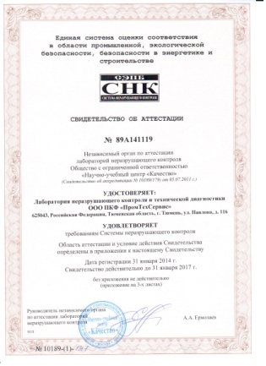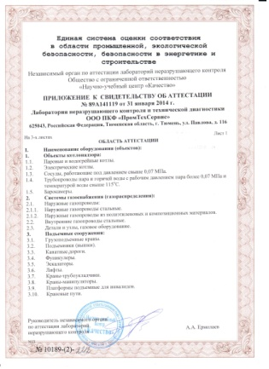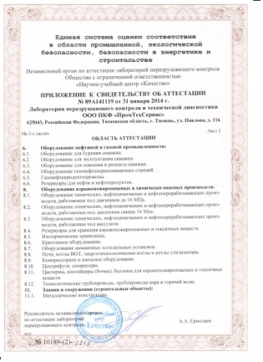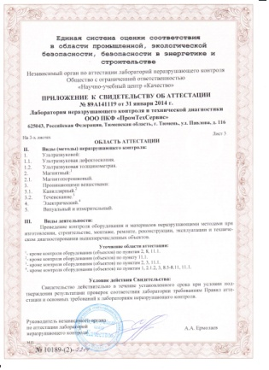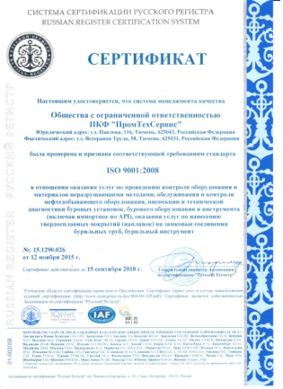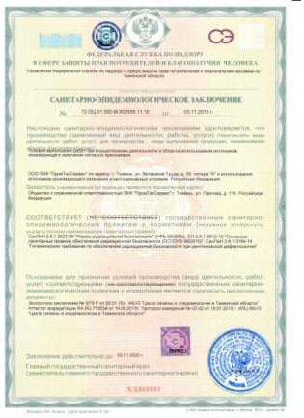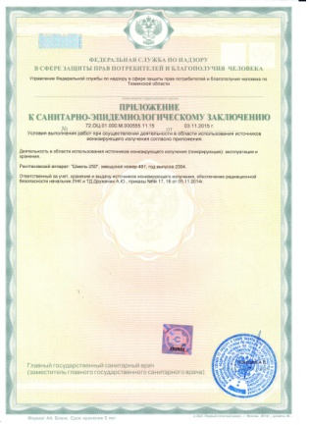

**ПРЕИМУЩЕСТВА**

**КВАЛИФИКАЦИЯ ПЕРСОНАЛА**

Специалисты II уровня с большим «полевым» опытом работы

**ОПЕРАТИВНОСТЬ**

Выезд на объекты заказчика в течении 1 суток

Выполнение работ 7 дней в неделю в четко согласованные сроки

**КАЧЕСТВО ВЫПОЛНЕНИЯ РАБОТ**

Наличие интегрированной системы менеджмента качества ISO 9001 исключает возможность выдачи заключений без реального обследования объекта

**НАДЕЖНОСТЬ**

Наличие собственной материально-технической базы и сертифицированной мобильной лаборатории неразрушающего контроля и технической диагностики

**ГАРАНТИИ СОГЛАСНО НТД**

Оформление заключений в соответствии с действующими ГОСТ, СНиП, РД по согласованию с заказчиком

**НАШИ КЛИЕНТЫ И ГЕОГРАФИЯ РАБОТ**

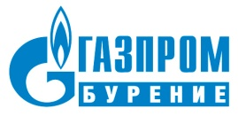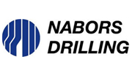Podzemburgaz_logo.gif

Тюмень Оренбургская область Рязанская область Саратовская область ХМАО Тюменская область Пензенская область Иркутская область

**АККРЕДИТАЦИЯ И ОТЗЫВЫ КЛИЕНТОВ**

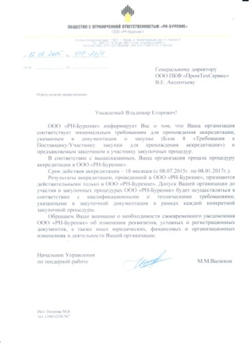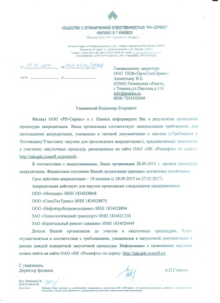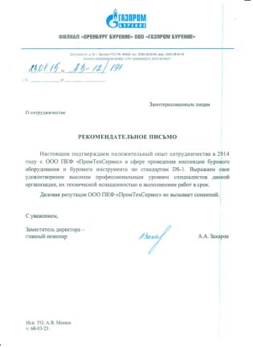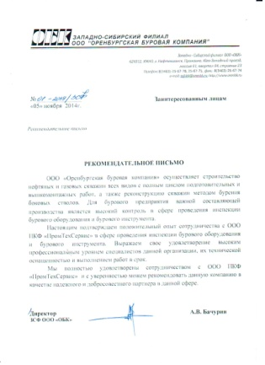

**КОНТАКТЫ**

625031, Российская Федерация, г. Тюмень, ул. Ветеранов Труда, 58

Телефон/факс +7 (3452) 389-668, 389-669

E-mail: [info@ptstmn.ru](mailto:info@ptstmn.ru) Сайт: ptstmn.ru